Onkološki inštitut Ljubljana
Sektor radioterapije, oddelek za radiofiziko

Ocena varstva pred sevanji pri preverjanju odziva ionizacijskih celic z zaprtimi viri sevanj

Oddelek za radiofiziko

Revizija 1, september 2022

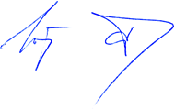
Izdelal: | Uroš Čotar, univ. dipl. fiz. | Datum: 2. 9. 2022 | 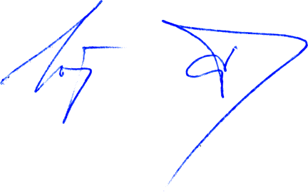  Podpis
Pregledal in odobril: | Dr. Gregor Omahen, univ. dipl. fiz. | Datum: | Podpis

Povzetek

Ocena varstva pred sevanji je narejena skladno s pravilnikom o posebnih zahtevah varstva pred sevanji in načinu ocenitve doz SV5.

Oddelek radiofizike uporablja zaprte vire (trenutno Sr-90) za preverjanje odziva ionizacijskih celic.

Aktivnosti virov ki se uporabljajo, način njihove uporabe in hranjenja zagotavljajo, da dodatne doze delavcev ne presežejo 1 mSv na leto. Zaradi možnih potencialnih izrednih dogodkov pri delu z viri ter v primeru radiološke nesreče delavce uvrščamo v razred B glede na sevalno tveganje.

Delavci, ki delajo z viri sevanja, morajo biti ustrezno usposobljeni in imajo opravljene zdravniške preglede. Delo se izvaja po navodilih za delo in skladno z načelom ALARA.
Kazalo

1 Splošni podatki o sevalni dejavnosti in izvajalcu 7
1.A Pravna oseba in njen zastopnik 7
1.B Odgovorna oseba za varstvo pred sevanji 7
1.C Organizacijska enota, kjer se izvaja sevalna dejavnost 7
1.D Opis sevalne dejavnosti 7
2 Podatki o virih sevanja in prostorih, kjer se uporabljajo 8
2.A Opis virov in naprav 8
2.B Navedba podatkov o največji hitrosti doz ob virih in možnosti kontaminacije 8
2.C Opis prostorov, kjer se viri uporabljajo in shranjujejo, vključno z zmogljivostjo shrambe virov, ter opis sosednjih območij 9
2.D Razvrstitev prostorov na nadzorovana in opazovana območja, prezračevanje in filtri 9
2.E Ravnanje z radioaktivnimi odpadki in izpusti v okolje ter opis monitoringa okolja 9
2.F Priporočena življenjska doba in virov in način ravnanja po prenehanju uporabe 10
2.G Povzetek opisa ukrepov varovanja virov sevanja 10
3 Ukrepi varstva pred sevanji 10
3.A Ščitenje virov in prostorov 10
3.B Varnostni sistemi 10
3.C Administrativni ukrepi 10
3.D Navodila ali priporočila za varno delo 10
3.E Program izvajanja nadzornih meritev na nadzorovanih in opazovanih območjih 10
3.F Program in izvajanje nadzora zunanje in notranje obsevanosti 11
3.G Osebna varovalna oprema 11
3.H Vsebina in obseg usposabljanja iz varstva pred sevanji iz predpisa, ki določa obveznosti izvajalca sevalne dejavnosti in imetnika vira ionizirajočih sevanj 11
4 Izpostavljenost zaradi izvajanja dejavnosti 11
4.A Opis sevalno najbolj tveganih del 11
4.B Razvrstitev delavcev v razred A in B glede na sevalno tveganje in delovno mesto 11
4.C Ocena efektivnih in ekvivalentnih doz pri normalnem delu 11
4.D Ocena efektivne doze za prebivalce 11
4.E Posebni pogoji dela za nosečnice in doječe matere 12
5 Potencialna izpostavljenost 12
5.A Identifikacija izrednih dogodkov in ocena verjetnosti za njihov nastanek 12
5.A.1 Izpad vira iz zaščitnega vsebnika 12
5.A.2 Odtujitev vira 12
5.B Ocena prostorske in časovne porazdelitve radioaktivnih snovi po kontaminaciji 12
5.C Ocena potencialnih efektivnih in ekvivalentnih doz za delavce pri teh dogodkih 12
5.C.1 Izpad vira iz zaščitnega vsebnika 12
5.C.2 Odtujitev vira 12
5.D Ocena potencialnih efektivnih doz za prebivalce pri teh dogodkih 12
5.D.1 Izpad vira iz zaščitnega vsebnika 12
5.D.2 Odtujitev vira 12
5.E Ocena skupnega sevalnega tveganja za celotno sevalno dejavnost 13
6 Načrt optimizacije varstva 13
6.A Izdelava poročil o izvajanju ukrepov varstva pred sevanji in o prejetih dozah 13
6.B Spremljanje indikatorjev sevalnega tveganja 13
6.C Določitev in preverjanje doznih ograd vključno s kriteriji poročanja ob preseganju 13
6.D Načrt za zmanjšanje sevalnega tveganja 13
6.E Usposobljenost in zadostno število delavcev za varno delo v območju virov sevanj 13
6.F Načrt ukrepov za preprečevanje izrednih dogodkov 13
6.G Načrt ukrepov za odpravo posledic izrednega dogodka 13
7 Zagotavljanje in preverjanje kakovosti 14
8 Pretekle izkušnje z izrednimi dogodki 14
8.A Opis dosedanjih izrednih dogodkov, analiza vzrokov, ocena prejetih doze 14
8.B Opis drugih dogodkov, pomembnih za varstvo pred sevanji, analiza vzrokov 14
8.C Opis izvedenih sanacijskih del ali drugih ukrepov po izrednem dogodku, presoja 14
9 Strokovno mnenje pooblaščenega izvedenca varstva pred sevanji o oceni in predlagani ukrepi 15
10 Originalna tehnična dokumentacija proizvajalca in druga pojasnila, potrebna za ugotavljanje stanja varstva pred sevanji 16

Splošni podatki o sevalni dejavnosti in izvajalcu

Pravna oseba in njen zastopnik
Naslov:
Onkološki inštitut Ljubljana,
Sektor radioterapije, oddelek za radiofiziko
Zaloška cesta 2,
1000 Ljubljana

Pravni zastopnik: v.d. generalnega direktorja mag. Andraž Jakelj

Odgovorna oseba za varstvo pred sevanji
Uroš Čotar, univ. dipl. fiz., 20 let delovnih izkušenj na področju varstva pred sevanji

Organizacijska enota, kjer se izvaja sevalna dejavnost
Oddelek za radiofiziko.

Opis sevalne dejavnosti
Oddelek za radiofiziko uporablja zaprti viri sevanja Sr-90 za preverjanje odziva ionizacijskih celic (10 kom). Vir PTW T48012 se vzame iz omare in postavi na delovno mesto v dozimetrični sobi. Vanj se privije pripadajoči termometer in vstavek za celico. Celico se vstavi tako, da se ujema s črto vstavka. Vse skupaj se pusti stati 5 min za stabilizacijo temperature (slika 1). Sevalno dejavnost izvajajo trije delavci.

Slika 1: Preverjanje odziva ionizacijskih celic

Podatki o virih sevanja in prostorih, kjer se uporabljajo

Opis virov in naprav
Za preverjanje odziva se uporablja vir sevanj (glej tabelo 1 in slike v poglavju 10):

- Sr-90 33.3 MBq (2010)

Vir se uporablja nekajkrat (10) letno. Samo preverjanje traja največ 5 minut.

Navedba podatkov o največji hitrosti doz ob virih in možnosti kontaminacije
Največja hitrost doze kontaktno na golem viru je 23 μSv/h (meritev 2. 9. 2022). Na površini zaščitnega vsebnika znaša maksimalno 1.4 μSv/h, na razdalji 10 cm pa je pod 0.5 μSv/h. Dostop do golega vira ni mogoč.

Vir je zaprt, tako da ne more priti do kontaminacije.

Na sliki je omenjeni vsebnik z virom Sr-90.

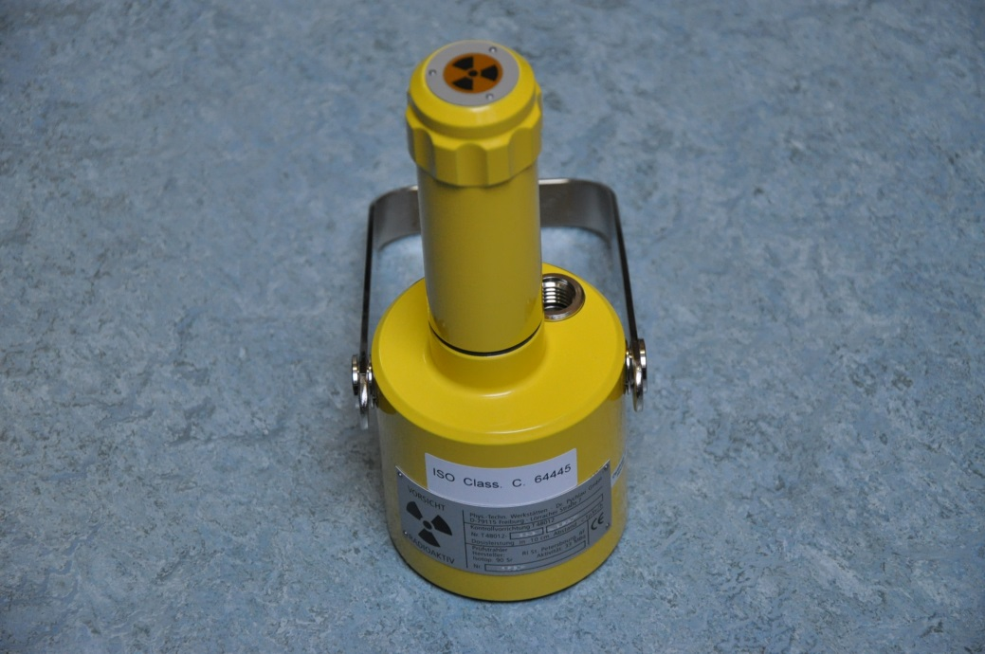
Slika 2: Vsebnik z virom Sr-90.

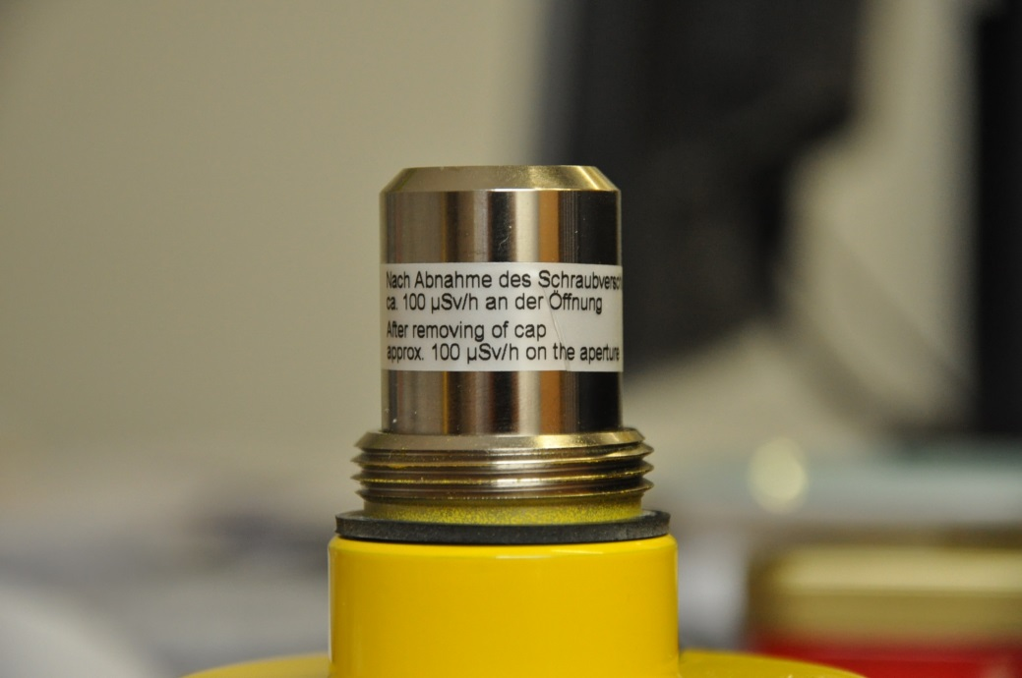
Slika 3: Opozorilo na odprtini pod zaščitnim pokrovčkom

Izotop | Sr-90
Aktivnost | 33.3 MBq
Datum (leto) izdelave | 2010
Tip in serijska številka | T48012-0444
Serijska številka vira | 20.10
HD_{kontaktno na vsebniku} [μSv/h] | 1.4
HD _{10 cm od vsebnika} [μSv/h] | < 0.4
HD_{kontaktno na viru} [μSv/h] | /
HD _{na 1 m} [μSv/h] | < 0.1
HD_{kontaktno na golem viru} [μSv/h] | ~ 23
Tabela 1: Podatki o zaprtih virih za preverjanje in interno kalibracijo merilne opreme. Hitrosti doze so bile izmerjene dne 2. 9. 2022.

Opis prostorov, kjer se viri uporabljajo in shranjujejo, vključno z zmogljivostjo shrambe virov, ter opis sosednjih območij
Vir je shranjen v omari v Shrambi dozimetrov, soba 24 (DK1) stavba E, prva klet. Omara je označena z opozorilnim znakom »Pozor sevanje«.

Dostop do prostora imajo delavci oddelka za radiofiziko. Vsi so usposobljeni za delo z viri sevanj.

Razvrstitev prostorov na nadzorovana in opazovana območja, prezračevanje in filtri
Shramba dozimetrov je opazovano območje.

Sosednji prostori niso sevalno razvrščeni.

Ravnanje z radioaktivnimi odpadki in izpusti v okolje ter opis monitoringa okolja
Pri dejavnosti ne nastajajo radioaktivni odpadki, zato tudi ni izpustov v okolje.

Priporočena življenjska doba in virov in način ravnanja po prenehanju uporabe
Vir bo v uporabi več let lahko tudi več 10 let. Po prenehanju uporabe bo predan javni službi za ravnanje za RAO.

Povzetek opisa ukrepov varovanja virov sevanja
Viri so fizično in tehnično varovani, prostor, kjer se hranijo, je zaklenjen, varnostniki nadzorujejo okoliške prostore.

Ukrepi varstva pred sevanji

Ščitenje virov in prostorov
Vir se nahaja v svojem zaščitnem svinčenem vsebniku, shranjen pa je v kovinski omari. Debeline sten omare in prostora so dovolj velike, da sosednji prostori in hodnik niso razvrščeni kot sevalna območja.

Varnostni sistemi
Prostor Shramba dozimetrov je zaklenjen. Omara z virom je zaklenjena.

Administrativni ukrepi
Dostop v prostor in do virov imajo samo pooblaščeni delavci oddelka radiofizike, ostali lahko v prostor vstopajo le v njihovem spremstvu.

Omara in zaščitni vsebnik so označeni z opozorilnimi znaki za nevarnost sevanja.

Navodila ali priporočila za varno delo
Navodila: RFZ ima izdelano navodilo za uporabo radioaktivnega vira v namene preverjanja ionizacijskih celic. Navodilo brez oznake ima naslov: »Navodila za uporabo Sr vira«.

Program izvajanja nadzornih meritev na nadzorovanih in opazovanih območjih
Za program nadzora sevanj skrbi Enota za varstvo pred IO sevanjem, ki nadzira nivoje sevanja z merilniki za hitrost doze:
- Rados RDS-110,
- Automess 6150 AD 6/H s sondo AD-b/H
- Merilnik ICX identiFINDER.
Za nadzor površinske kontaminiranosti se uporabljata kontaminacijska monitorja:
- Berthold LB 124 SCINT (ZnS)
- in Rados RDS-80.

1x letno in ob spremembi vir pregleda zunanja neodvisna pooblaščena organizacija (pooblaščeni izvedenec iz varstva pred sevanji), pri tem izvede meritve hitrosti doz in kontaminacije okoli virov.
Prav tako izvedenec pregleda in potrdi spremembo OVID.

Delavci opravljajo občasne meritve hitrosti doz in kontaminacije. Meritve aerosolov v zraku niso potrebne.

Program in izvajanje nadzora zunanje in notranje obsevanosti
Delavci, ki izvajajo dejavnost, nosijo osebne TL dozimetre, ki jih menjavajo mesečno (zaradi drugih dejavnosti). TL dozimetri se odčitavajo v pooblaščenem laboratoriju za dozimetrijo. Za menjavo poskrbi enota za varstvo pred sevanji.

Osebna varovalna oprema
Osebna varovalna oprema pri delu s kalibracijskimi zaprtimi viri ni potrebna.

Vsebina in obseg usposabljanja iz varstva pred sevanji iz predpisa, ki določa obveznosti izvajalca sevalne dejavnosti in imetnika vira ionizirajočih sevanj
Za delavce, ki izvajajo preverjanje odziva ionizacijskih celic z zaprtimi viri sevanj bi bilo dovolj 8 urno izobraževanje predpisano v Prilogi 1 Pravilnika SV8, vendar opravljajo delavci tudi druga dela iz kategorij od B do G, zato imajo opravljen 20 oz 24 urni tečaj iz varstva pred sevanji.

Izpostavljenost zaradi izvajanja dejavnosti

Opis sevalno najbolj tveganih del
Sevalno najbolj tvegano delo je prenos vira iz zaščitne omare v položaj za meritev. Hitrost doze (γ):
- na površini vira Sr-90 je 1.4 μSv/h,
- na razdalji 10 cm je 0.4 μSv/h,
- na razdalji 1 m pa je pod 0.1 μSv/h.

Razvrstitev delavcev v razred A in B glede na sevalno tveganje in delovno mesto
Delavci so zaradi same dejavnosti razvrščeni v razred B izpostavljenih delavcev.

Ocena efektivnih in ekvivalentnih doz pri normalnem delu
Delavec izvaja preverjanje odziva v povprečju 1x na leto (za 10 celic). Dozo prejeme pri prenosu vira iz zaščitnega vsebnika na merilno mesto, pri samem merjenju in po končanem merjenju pri prenosu nazaj v zaščitni vsebnik. Prenos vira iz vsebnika in namestitev ter vrnitev v vsebnik traja približno 1 minuto, sama meritev pa 5 minut. Pri meritvi se delavec nahaja na razdalji približno 1 m od vira.

- Roke in koža pri manipulaciji prejmejo ekvivalentno dozo:
1.4 μSv/h ∙ 1/60h ∙ 2 = 0.05 μSv,
- samo telo pa pri meritvi: 0.1 μSv/h ∙ 0.083 h = 0.0083 μSv.

Konservativno predpostavimo, da delavec opravlja dejavnost 10x na leto. Skupna ekvivalentna doza na roke je tako 0.5 μSv, efektivna doza pa 0.08 μSv. Ob predpostavki, da dejavnost izvajajo 3 delavci, je ekvivalentna doza na posameznika 0.17 μSv, efektivna pa 0.03 μSv.

Ocena efektivne doze za prebivalce
Dejavnost poteka v Shrambi dozimetrov, soba 24 (DK1), kamor je dostop omogočen samo pooblaščenim delavcem, zato prebivalstvo ni izpostavljeno sevanju.

Posebni pogoji dela za nosečnice in doječe matere
Nerojenega otroka je potrebno zaščititi, da ne bo prejel efektivne doze, ki presega 1 mSv.

Potencialna izpostavljenost

Identifikacija izrednih dogodkov in ocena verjetnosti za njihov nastanek

Izpad vira iz zaščitnega vsebnika
Pri prenosu zaščitnega vsebnika obstaja možnost, da se radioaktivni vir odvijači in pade na tla. Kontaktno (na 10 cm) je hitrost doze do 23 μSv/h, na telo (50 cm) pa do 5µSv/h. Tak dogodek je zelo malo verjeten.

Odtujitev vira
Nepooblaščena oseba vdre v skladišče in odtuji zaščitni vsebnik z virom. Hitrost doze kontaktno ob telesu bo 1.4 μSv/h. Dogodek je zelo malo verjeten.

Ocena prostorske in časovne porazdelitve radioaktivnih snovi po kontaminaciji
Kalibracijski viri so zaprti in zataljeni v kapsulah iz nerjavnega jekla zato ne more priti do kontaminacije in uhajanja radioaktivnih snovi v okolje.

Ocena potencialnih efektivnih in ekvivalentnih doz za delavce pri teh dogodkih

Izpad vira iz zaščitnega vsebnika
Delavec vir pobere in ga vrne v zaščitni vsebnik. Vrnitev traja največ 1 minuto, pri tem prejme ekvivalentno dozo na roke 1,4 μSv in efektivno dozo < 0.1 μSv.

Prejeta doza je ZANEMARLJIVA, tveganje je ZANEMARLJIVO.

Odtujitev vira
Zelo malo verjetno.

Ocena potencialnih efektivnih doz za prebivalce pri teh dogodkih

Izpad vira iz zaščitnega vsebnika
Obsevanje prebivalstva ni možno.

Odtujitev vira
Je možno, vendar zelo malo verjetno. Najbolj bi bil izpostavljen odtujitelj vira. Predpostavimo, da oseba, ki je vir odtujila, nosi vir ob sebi približno 1 uro. Doza, ki jo pri tem prejme, je
1,4 μSv/h ∙ 1 h = 1,4 μSv lokalno, na celo telo pa < 1 μSv.

Pri tem dogodku ne more priti do determinističnih učinkov.

Prejeta doza je ZANEMARLJIVA, tveganje je ZANEMARLJIVO.

Ocena skupnega sevalnega tveganja za celotno sevalno dejavnost
Celotno tveganje za sevalno dejavnost je zanemarljivo. Kolektivna doza je ocenjena na manj kot 1 človek μSv.

Načrt optimizacije varstva

Izdelava poročil o izvajanju ukrepov varstva pred sevanji in o prejetih dozah
Pooblaščeni dozimetrični servis mesečno ugotavlja obsevanost delavcev in poroča URSVS. V primeru povečanih doz delavcev je potrebno ugotoviti vzroke in jih odpraviti.

Kalibracijske vire 1x letno pregleda pooblaščeni izvedenec in o tem napiše poročilo. Kopijo prejme URSVS.

Spremljanje indikatorjev sevalnega tveganja
Pooblaščeni izvedenec pregleda vir 1x letno, o tem napiše poročilo. Delavci OI enote EVPIS pa spremljajo nivoje sevanja in kontaminacijo.

Določitev in preverjanje doznih ograd vključno s kriteriji poročanja ob preseganju
Efektivne doz, prejete pri izvajanju sevalne dejavnosti bodo zelo nizke. Konservativna ocena je < 1 μSv letno.

V primeru preseganja doznih ograd se poišče vzroke in jih odpravi ter o tem napiše poročilo in obvesti URSVS.

Načrt za zmanjšanje sevalnega tveganja
Načrt ni potreben.

Usposobljenost in zadostno število delavcev za varno delo v območju virov sevanj
Delavci, ki opravljajo sevalno dejavnost:
- morajo imeti opravljene izpite iz varstva pred sevanji
- morajo imeti veljavno zdravniško spričevalo za delo z viri sevanj
- so dodatno usposobljeni za izvajanje sevalne dejavnosti in poznajo delovni proces.

3 delavci zadoščajo za izvajanje sevalne dejavnosti.

Načrt ukrepov za preprečevanje izrednih dogodkov
Posamezni izredni dogodki so malo verjetni, prejete doze pri teh dogodkih pa zelo nizke, zato poseben načrt ukrepov ni potreben.

Načrt ukrepov za odpravo posledic izrednega dogodka
Oddelek ima izdelana navodila za delo. Del navodil je tudi ukrepanje v primeru izrednega dogodka – odtujitve vira.

Zagotavljanje in preverjanje kakovosti
Izdelani so postopki za varno delo pri preverjanju odziva ionizacijskih celic.

Pretekle izkušnje z izrednimi dogodki

Opis dosedanjih izrednih dogodkov, analiza vzrokov, ocena prejetih doze
Izrednih dogodkov ni bilo.

Opis drugih dogodkov, pomembnih za varstvo pred sevanji, analiza vzrokov
/

Opis izvedenih sanacijskih del ali drugih ukrepov po izrednem dogodku, presoja
/

Strokovno mnenje pooblaščenega izvedenca varstva pred sevanji o oceni in predlagani ukrepi

- Uporaba zaprtih virov sevanja na Oddelku za radiofiziko se izvaja na tak način, da so prejete doze delavcev zelo nizke in praviloma nižje od 1 μSv/leto.

- Vsi zaprti viri so primerno skladiščeni in prostori so primerno varovani.

- Delavce uvrščamo v razred B glede na sevalno tveganje zaradi možnih potencialnih izrednih dogodkov pri delu z zaprtimi viri na oddelku.

- Delavci, ki delajo z viri sevanja morajo biti ustrezno usposobljeni in imajo opravljene zdravniške preglede.

- Delo na Oddelku za radiofiziko mora potekati v skladu z internimi delovnimi postopki.

- Delavci morajo pri delu nositi TL dozimeter.

- Delavci morajo biti seznanjeni s pričujočo oceno varstva pred sevanji.

- V primeru nabave dodatnih radioaktivnih virov je potrebno narediti oceno ali je prišlo do bistvenih sprememb glede izpostavljenosti delavcev ali prebivalstva.

Originalna tehnična dokumentacija proizvajalca in druga pojasnila, potrebna za ugotavljanje stanja varstva pred sevanji

Slika 4: Prerez vsebnika z virom

